МИНИСТЕРСТВО НАУКИ И ВЫСШЕГО ОБРАЗОВАНИЯ РОССИЙСКОЙ ФЕДЕРАЦИИ

ФЕДЕРАЛЬНОЕ ГОСУДАРСТВЕННОЕ АВТОНОМНОЕ ОБРАЗОВАТЕЛЬНОЕ УЧРЕЖДЕНИЕ ВЫСШЕГО ОБРАЗОВАНИЯ

«Санкт-Петербургский национальный исследовательский университет информационных технологий, механики и оптики»

##### ФАКУЛЬТЕТ СИСТЕМ УПРАВЛЕНИЯ И РОБОТОТЕХНИКИ

## ЛАБОРАТОРНАЯ РАБОТА №1

### по дисциплине

### «ПРОГРАММИРОВАНИЕ»

### Вариант № 32421

##### ***Выполнил:*** Студент группы R3138 Сизиков Григорий Алексеевич

#### Преподаватель:

##### Письмак Алексей

##### Евгеньевич

Санкт-Петербург, 2022

Содержание

Задание 3

Исходный код программы 4

Результаты работы программы 4

Вывод 8

# Задание

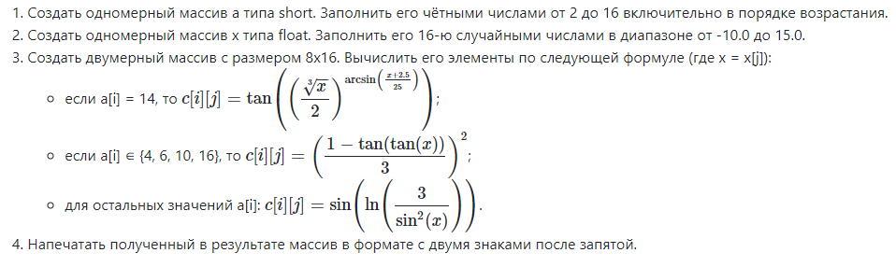

# Исходный код программы

/*  
 Лабораторная работа №1  
 Вариант 32421  
 Группа R3138 Сизиков Григорий  
*/  
import java.util.Random;  
import java.text.DecimalFormat;  
  
public class Main {  
 public static void main(String[] args) {  
 //make array with a numbers  
 short[] a = new short[*8*];  
 for(short i = *1*; i < *9*; i++) {  
 a[i - *1*] = (short)(i * *2*);  
 }  
  
 Random rnd = new Random();  
  
 //make array with random numbers  
 float[] x = new float[*16*];  
 for(int i = *0*; i < *16*; i++) {  
 float rnum = rnd.nextInt(*15* + *10*) - *10* + rnd.nextFloat();  
 x[i] = (float)Math.floor(rnum * *10*) / *10*;  
 }  
  
 //make 2 dim array with formula  
 double[][] c = new double[*8*][*16*];  
 for(int i = *0*; i < *8*; i++) {  
 for(int j = *0*; j < *16*; j++) {  
 switch(a[i]) {  
 case *14*:  
 c[i][j] = Math.tan(Math.pow(Math.pow(x[j], *1*/*3f*) / *2f*, Math.asin((x[j] + *2.5*) / *25f*)));  
 break;  
 case *4*, *6*, *10*, *16*:  
 c[i][j] = Math.pow((*1* - Math.tan(Math.tan(x[j]))) / *3f*, *2*);  
 break;  
 default:  
 c[i][j] = Math.sin(Math.log(*3f* / Math.pow(Math.sin(x[j]), *2*)));  
 }  
 }  
 }  
  
 //output 2 dim array  
 for(double[] c_: c) {  
 for(int i = *0*; i < *15*; i++) {  
 System.out.printf("%.2f ", c_[i]);  
 }  
 System.out.printf("%.2f*\n*", c_[*15*]);  
 }  
 }  
}

# Результаты работы программы

###### Результат 1:

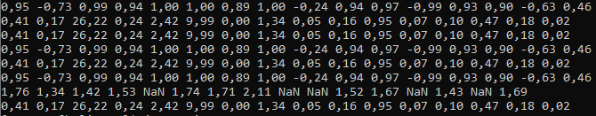

###### Результат 2:

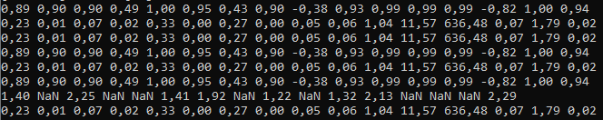

# Вывод

##### Во время выполнения работы я ознакомился с синтаксисом языка Java, библиотеками Math и Random, научился работать с примитивными типами данных, одномерными и многомерными массивами, циклами, логическими операторами и форматированным выводом. По окончании работы я умею пользоваться основными средствами JDK. Полученные знания понадобятся в процессе дальнейшего обучения.